

METODICKÝ LIST PRO ZŠ
Pro zpracování vzdělávacích materiálů (VM)v rámci projektu EU peníze školám
Operační program Vzdělávání pro konkurenceschopnost

Projekt: Moderní výuka

Registrační číslo: CZ.1.07/1.4.00/21.3192

Číslo UM: VY_22_INOVACE_1.2.31

Jméno autora: Alena Nováková

Datum, období kdy byl vytvořen: 4.5. 2013

Název práce: Insects

Předmět, pro který je VM určen: Anglický jazyk

Ročník, pro který je VM určen: První a druhý

Časová dotace: 15 minut

Vzdělávací oblast, tematický okruh, téma: Procvičování slovní zásoby

Metodický list, anotace- výstižný popis způsobu použití VM ve výuce:
Pracovní list je na procvičení a prohloubení slovní zásoby tématu zvířata - hmyz zábavnou formou. Hmyz hledá svou květinu. Žáci spojí čarou obrázek zvířete s příslušnou květinou. Obrázky vybarví. K procvičení slovní zásoby lze využít i motivační básničky.

Pomůcky: pracovní list, psací potřeby, pastelky

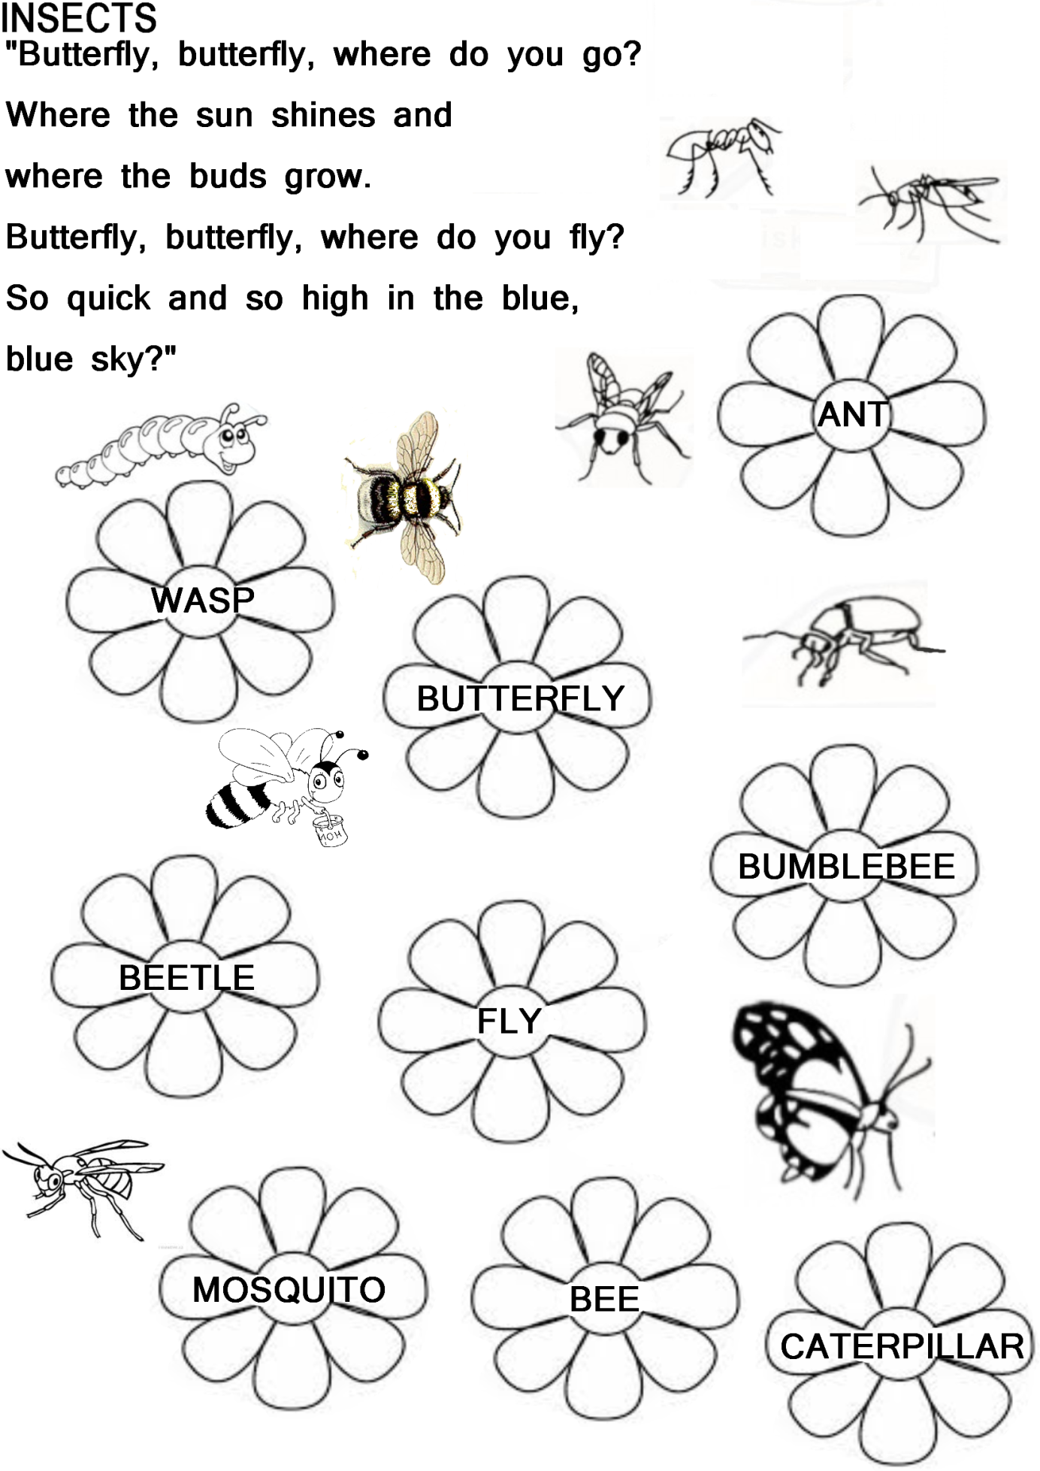
- Vypracovala: Alena Nováková
- Zdroj obrazového materiálu: [2013-04-05]www.i-creative.cz, www.pixmac.cz, www.keramickadilna.blog.cz, www.tiskatka.cz
- Zdroj textového materiálu: Sylvia Doláková, kurz Hravá angličtina
- Materiály jsou určeny pro bezplatné používání pro potřeby výuky vzdělávání na
všech typech škol a školských zařízení. Jakékoliv další použití podléhá
autorskému zákonu.

